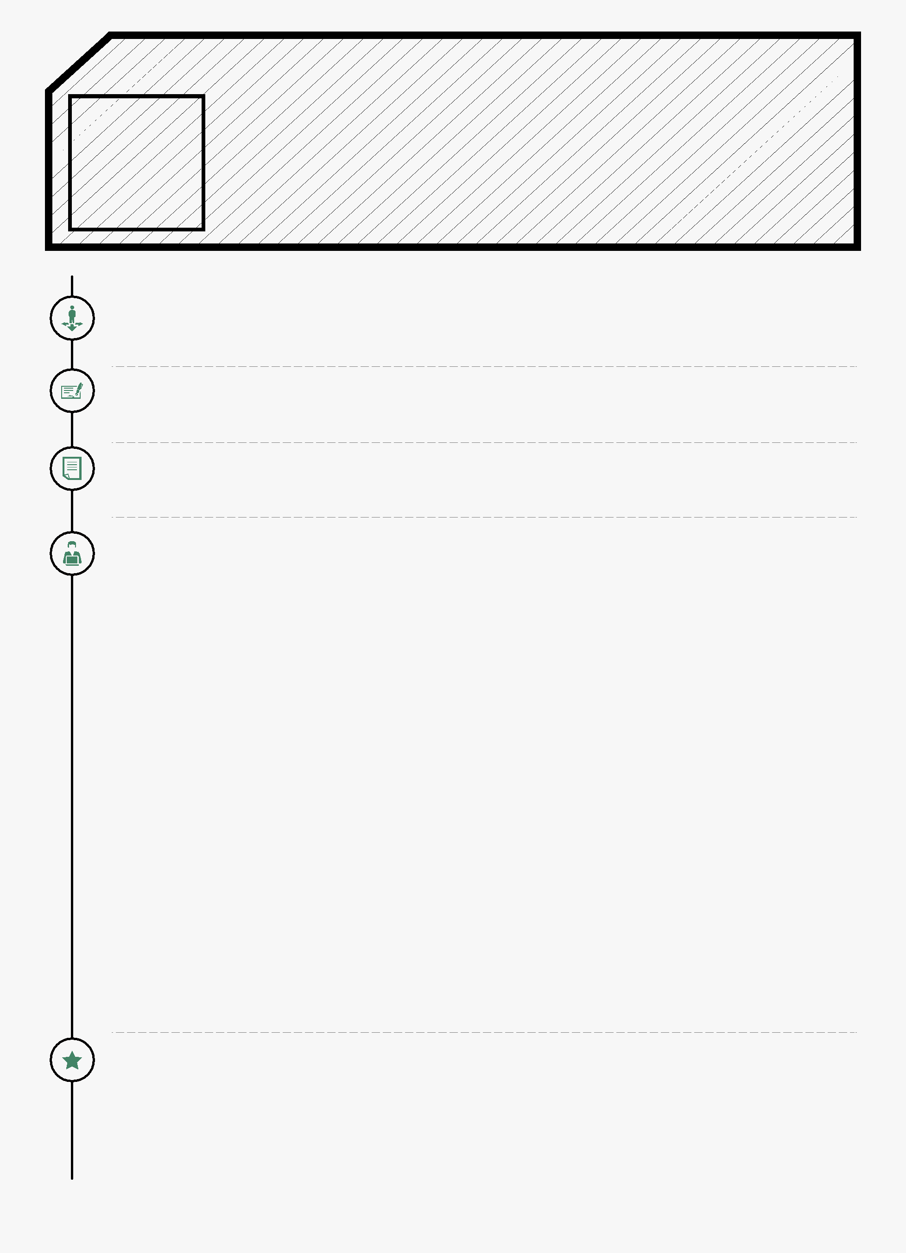
姓 | 名： | 年 | 龄：
电 | 话： | 住 | 址
邮 | 箱 | 工作经验：

求职意向

从事职业：

教育背景

学校名称： 就读时间： 所学专业： 学历学位：

证 书

工作经历

Xx公司 xx岗位 2021.12-至今

工作描述：
1.
2.

Xx公司 xx岗位 2021.xx-2021xx

工作描述：

个人优势

